тел. +7 (916) 912-16-55
viber +7 (929) 918-36-72
e-mail: glavzapas@mail.ru
arviбелгаро
Российское представительство
******************************************************************

г. Москва «02» октября 2017 г.

Коммерческое предложение.

«АРВИБЕЛАГРО» - компания, которая была приглашена принять участие в реализации проекта «Создание вертикально - интегрированного комплекса по промышленному производству продукции из мяса индейки на территории Лидского района Гродненской области Республики Беларусь».
Зарубежные партнёры оценили уникальный опыт партнерства предприятий АРВИ в странах Балтии и применяют их в Беларуси.
Комплекс состоит из следующих взаимосвязанных частей: завод по производству комбикормов и БВМД; фермы по выращиванию индюков; завод по убою и переработке индюшатины.
На фермы «АРВИБЕЛАГРО» поставлятются только самые лучшие однодневные индюшата из стран Западной Европы (Франции, Германии и Польши). Получая сбалансированный и здоровый корм, и окруженные вниманием профессионалов, индейки на фермах за 14 недель откармливаются до 9-10 кг, а самцы, выращиваемые в течение 20 недель, достигают 20-21 кг.
В мясе индейки соотношение белка и жира близкое к оптимальному. Большое содержание витаминов, в том числе D3 благоприятно влияющий на здоровье женщин. Индюшатина обладает качественными преимуществами относительно других видов мясной продукции, так как в нем понижено содержание холестерина. Продукты из мяса индеек имеют высокую пищевую ценность, характеризующуюся способностью обеспечивать потребности организма не только в белках, липидах, но и в минеральных веществах, витаминах. Поэтому и девиз нашей компании: «Здоровый образ жизни!».
Наше предприятие радо предложить всем, кто захочет жить в здравье и долголетье пробовать, кушать, но не объедаться вкуснятинами производства «АРВИБЕЛАГРО»!
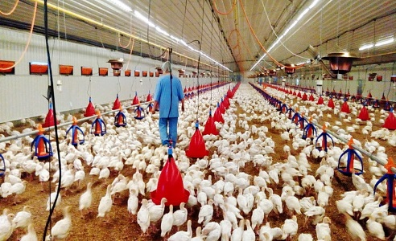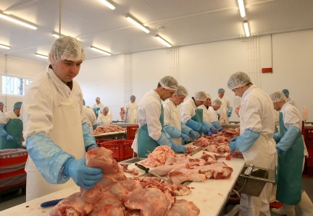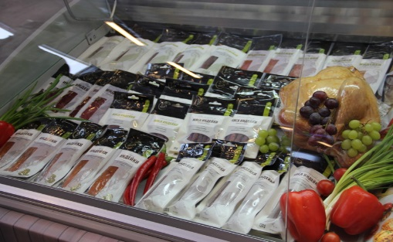
+7 (916) 912-16-55 glavzapas@mail.ru
Мясо индейки копчено-вареное в вакуумной упаковке

- Индейка «Деликатесная» тушка 4-5 кг. (40 суток) – 315р/кг
- Индейка «Деликатесная» полутушка (40 суток) – 320р/кг

Деликатесы копчено-вареные в вакуумной упаковке

- Филе индейки «Аппетитное» (40 суток) – 435р/кг
- Филе индейки «Деликатесное» (40 суток) – 435р/кг
- Мясо бедра индейки «Деликатесное» (40 суток) – 370р/кг
- Бедро индейки «Аппетитное» (40 суток) – 365р/кг
- Голень индейки «Аппетитная» (40 суток) – 270р/кг
- Крыло индейки «Аппетитное» (40 суток) – 280р/кг
- Рулет из мяса индейки «Деликатесный» (40 суток) – 435р/кг
- Рулет из мяса индейки «Аппетитный» (40 суток) – 435р/кг

Сырокопченые мясные изделия из мяса индейки

- Карпаччо из индейки (25 суток) – 725р/кг
- Палочки мясные к пиву (25 суток) – 695р/кг
- Чипсы мясные «Балтийские» (25 суток) – 1150р/кг

Колбасные изделия варено-копченые из мяса индейки

- Колбаса «Сервелат» в/с (30 суток) – 400р/кг
- Ветчинная «Литовская» в/с (30 суток) – 310р/кг
- Салями «Бутербродная» 1 с (30 суток) – 210р/кг
- Колбаса «Закусочная» 1 с (25 суток) – 220р/кг

Колбасные изделия полукопченые из мяса индейки

- Колбаски «Охотничьи» 1 с (25 суток) – 225р/кг
- Колбаса «Пражская» 2 с (25 суток) – 170р/кг

Паштеты вареные из мяса индейки

- Паштет «Акварель» (30 суток) – 185р/кг
- Паштет «Нежный» (30 суток) – 185р/кг

Мясо цыплят-бройлеров копченое на древесной щепе

- Бедро цыпленка копченое (30 суток) – 150р/кг
- Голень цыпленка копченая (30 суток) – 140р/кг
- Грудка цыпленка копченая (30 суток) – 195р/кг
- Крылышко цыпленка копченое (30 суток) – 125р/кг
- Окорочок цыпленка копченый (30 суток) – 150р/кг
- Рулет из мяса цыпленка копченый (30 суток) – 230р/кг
- Рулянда «Изумительная» копченая (30 суток) – 230р/кг
- Карпаччо (филе грудки сырокопченое, 30 суток) – 450р/кг

*Мясо цыплят: вакуумная упаковка от 500г. до 1,5 кг. Вес короба от 2 до 6 кг (по заказу).
*Производство продукции под заказ. Срок реализации минус 1-2 суток от даты выработки!
*Цены указаны в рублях РФ за 1 кг продукта с учетом НДС, при условии самовывоза со склада в г. Москва.

+7 (916) 912-16-55 glavzapas@mail.ru

